Meet Magento Belarus 2014
15 октября 2014 года состоится международная конференция Meet Magento Belarus 2014. Она будет посвящена ecommerce как явлению, а также тонкостям работы с платформой для электронной коммерции Magento.
Официальная страница мероприятия: http://by.meet-magento.com/
Платформа Magento уже давно широко известна в мире, и используется сотнями тысяч электронных магазинов. Конференция будет интересна не только специалистам, работающим с Magento, но и тем, кто стремится оставаться в курсе последних тенденций в электронной коммерции.
В программе конференции есть темы интересные как программистам, так и владельцам интернет-магазинов.
Разберемся, что такое Magento
На данный момент Magento является абсолютным лидером среди платформ для электронной коммерции, ее предпочли другим системам более 250 000 компаний по всему миру.
Почему она такая особенная? Magento является одним из самых удачных примеров программной архитектуры на PHP с открытым исходным кодом, при этом ее функционал достаточно легко расширить с помощью тысяч готовых модулей. Ею пользуются такие крупнейшие компании и мировые бренды, как Samsung, Nike, Ford, HP и другие. Уже 3 года, как Magento принадлежит eBay, что положительно сказалось на динамике распространения и качестве развития самой платформы.

Программа конференции
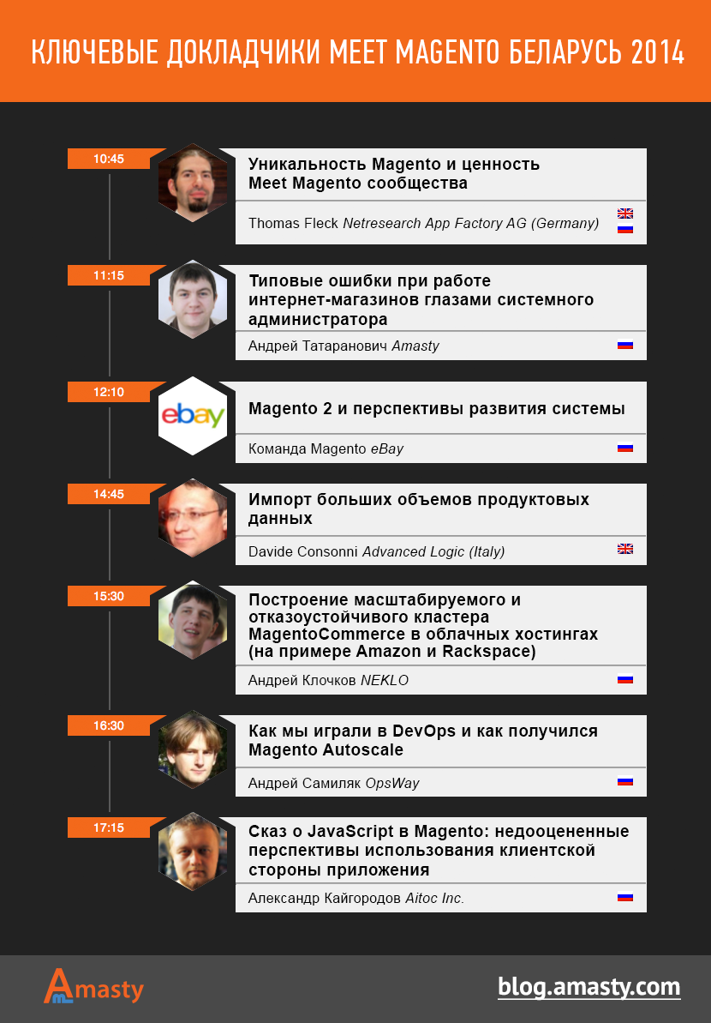

Почему я должен/должна принять участие в Meet Magento Belarus 2014?
Конференции Meet Magento ежегодно проходят в более чем 10 странах мира и собирают сотни IT-специалистов и евангелистов электронной торговли. Это уникальный шанс посетить мероприятие глобального масштаба, которое ориентировано на обмен опытом коллег из разных стран. Посетив Meet Magento Belarus, вы получите прекрасную возможность:
- зарядиться энтузиазмом на месяцы от евангелистов электронной коммерции;
- пополнить копилку своих знаний последними тенденциями в программировании на PHP;
- встретить профессионалов с большой буквы, а также возможных коллег;
- стать частью зарождающегося Magento-сообщества в Беларуси;
- найти работу в мировых компаниях, работающих на зарубежных рынках;
- выяснить, как работает маркетинг в интернете и электронной коммерции;
- узнать преимущества интернет-магазинов на Magento;
- выиграть ценные призы и получить спонсорские пакеты.
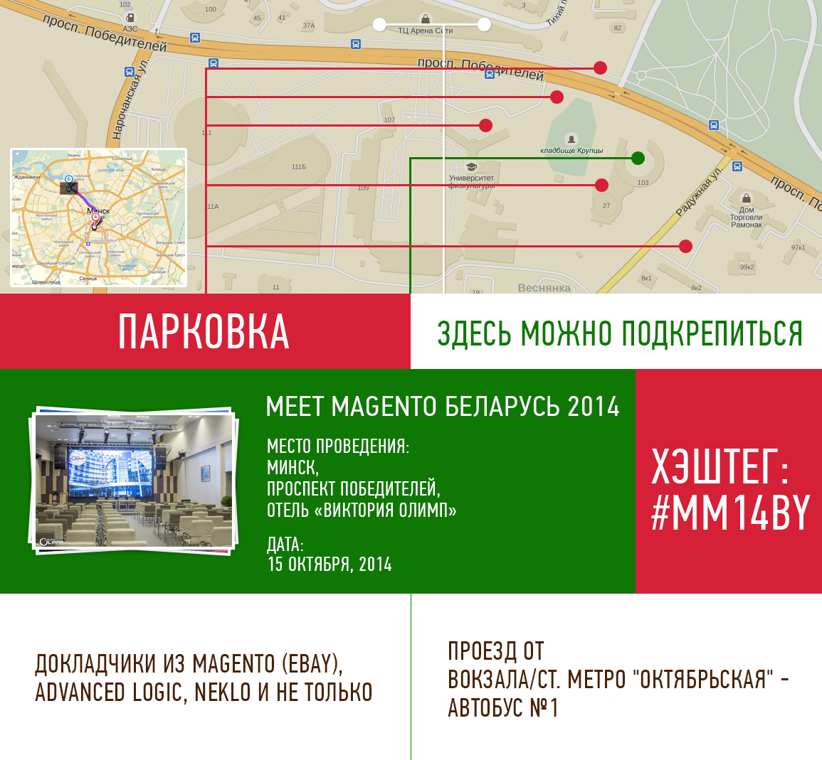
Конференция будет проводиться в конференц-центре отеля Виктория Олимп, который расположен в одном из живописнейших мест Минска. Вы сможете слушать доклады и наблюдать за презентациями на огромной видеостене, сидя в комфортных креслах и наслаждаясь отличным звуком, или же искать новые профессиональные знакомства в просторной банкетной зоне.
Как принять участие в Meet Magento Belarus 2014?
Очень просто! Достаточно приобрести билет на сайте Ticketpro (http://www.ticketpro.by/jnp/training/1362805-meet-magento-belarus-2014-2.html).

